Дата: 10.12.2024 Клас: 6-Б

Предмет: Англійська мова

Тема: Діагностувальна робота з читання.

Мета: повторити та узагальнити лексику та граматику з вивченої теми, перевірити навички слухання на розуміння прослуханого, розвивати мовну здогадку; виховувати зацікавленість у розширенні своїх знань; формувати ціннісне ставлення учнів до праці, людей, виховувати у дітей наполегливість, прищеплювати інтерес до вивчення англійської мови.

Вчитель: Глуговська Л.Г.

Хід уроку

**1*.Greeting***

Good afternoon, dear children! I’m glad to see you. Are you ready to start our lesson? Let’s start.

1. ***Warming up /Listening***

***Watch the video “New Year Celebration In Different Countries”***

***<https://www.youtube.com/watch?v=h-TTCypCyvc>***

1. ***Speaking***

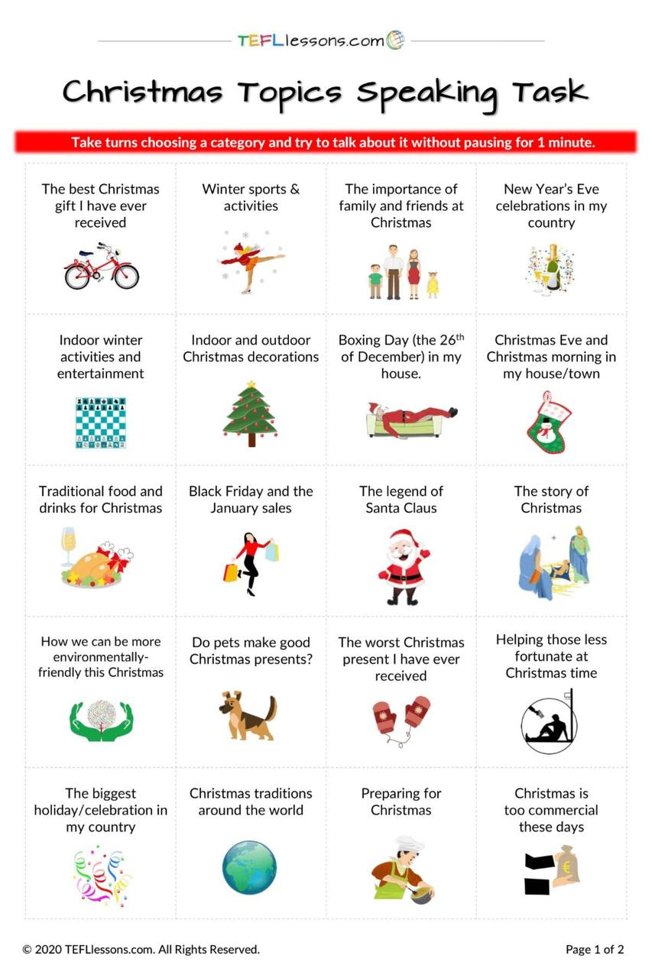

1. ***Test***

Виконайте тестові завдання. Перейдіть за посиланням:

**<https://naurok.com.ua/test/join?gamecode=3586366>**

Завдання є обов’язковим. Успіху вам!

***5. Homework***

Домашнє завдання:

* Виконати діагностувальну роботу з читання.